1. 在慕课网课程下载源码，解压缩
2. 下载sql初始化文件mmall.sql

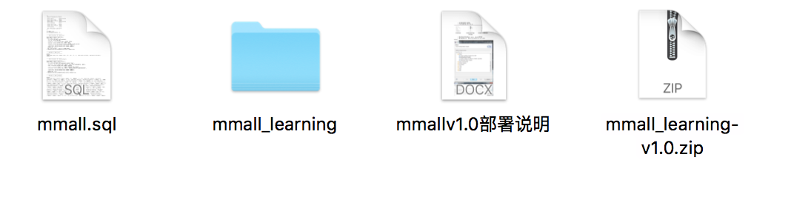

1. 保证在已经安装jdk，maven，tomcat，mysql等的环境并配置好
2. 解压缩源码之后，使用eclipse或者idea导入maven项目

Eclipse：日日日人人若



IDEA：

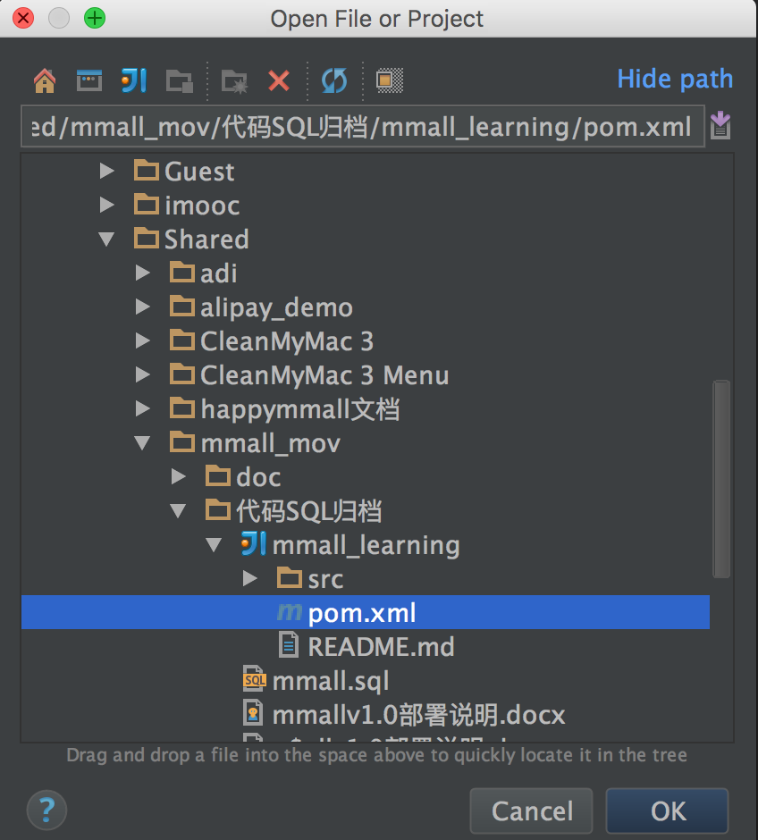

1. 如下图，mybatis-generator需要的mysql包已经放在了tools包下，可以copy出来，放到某个位置，并修改 db.driverLocation的路径到你放的路径。使用mybatis-generator的时候就ok啦~
2. 如下图，打开datasource.properties请修改db.url、db.username、db.password为自己的mysql数据库连接需要的url、username、password

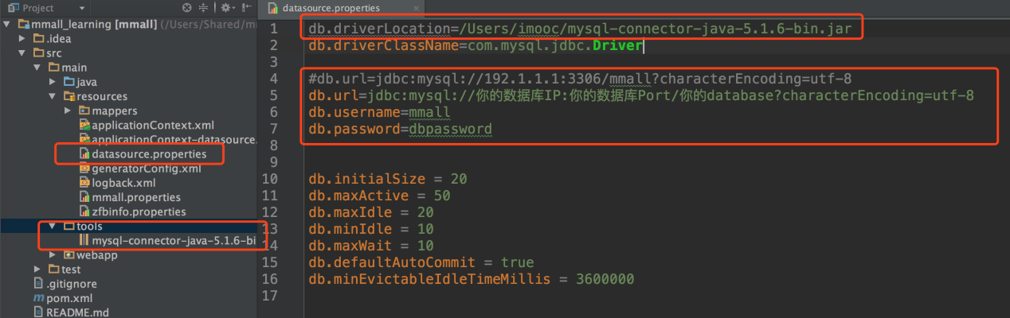

1. 打开mmall.properties，修改成自己的ftp服务器地址，账号和密码，支付宝回调的地址可以通过课程中讲的外网穿透进行配置。如果用nginx配置的话，请修改本机host支持域名。然后修改ftp文件服务器的访问前缀。MD5的salt值非常不建议修改。否则账号就登录不进去啦，还需要重置。

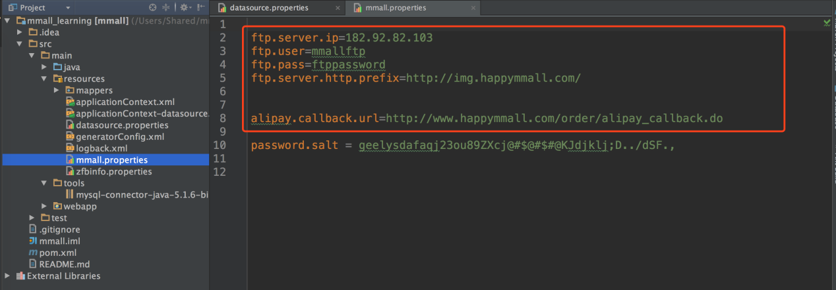

1. 然后部署tomcat运行就可以了。
2. 管理员账号：admin 管理员密码：admin
3. 如自己找软件比较麻烦，可以访问<http://learning.happymmall.com/env.html>
4. 如自己配置比较麻烦，可以参考线上配置<http://learning.happymmall.com/env.html>
5. 接口文档：<http://git.oschina.net/imooccode/happymmallwiki/wikis/home>

最后希望小伙伴们学的开心~码的快乐~收获满满~祝大家工作愉快~生活幸福~

Geely